读者预约入馆指南
疫情防控期间，为确保在校师生健康安全，图书馆自4月25日起实行“有限开放”，各分馆开放时间及在馆人数限制量见下表。
分馆 | 开放时段 | 在馆人数限制量
敬文馆 | 周一至周日  8：00-12：00  13：30-17：00  18：30-22：00 | 400
随园馆 |  | 100
新北馆 |  | 100
社科馆 | 周一至周五  8：30-12：00  13：30-17：00  18：30-21：00  周六、周日  9：00-12：00，13：30-16：20 | 74
数理化馆 |  | 100
图书馆开馆前和闭馆后，将对馆舍空间和归还图书及时进行全面消毒。
在“有限开放”期间，为控制在馆人数，图书馆采取“预约入馆制”，即在校师生入馆前需事先进行“入馆预约”操作，只有成功预约者方可入馆。所有入馆者需全程佩戴口罩，配合工作人员进行体温检测，刷校园卡入馆后，请自觉保持一米间距，避免人员聚集。
图书馆“入馆预约”网站（http://lib.njnu.edu.cn/book/）将实时提供各校区图书馆的在馆人数，方便大家及时了解信息。
图书馆“入馆预约”操作流程
1.点击链接（http://lib.njnu.edu.cn/book/），或者扫描下面的二维码进入图书馆“入馆预约”页面。
2.选择预约分馆
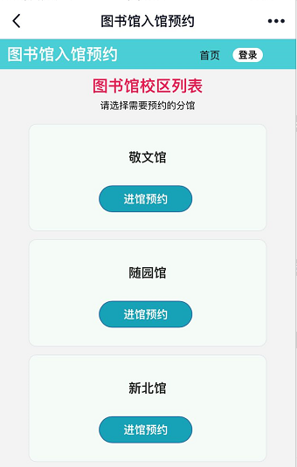
3.登录（用户名：学号或工号，初始密码：000）；首次登录后，可在“我的中心”中按提示修改初始密码。
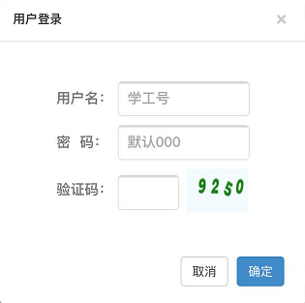

4.因各馆座位数有限、开放时间不同，预约时请仔细阅读入馆须知，再点击“我要预约”按钮。提示预约成功后，可进入“我的中心”，在“我的入馆预约”中查看预约情况。
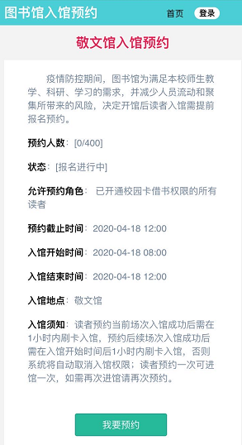

5.温馨提示
（1）成功预约后，需刷卡入馆，请务必携带校园一卡通。
（2）开馆前，预约可取消，当日开馆后，预约不能取消，如1小时内未签到，系统自动取消预约，如需入馆，请重新预约；系统支持同时预约多个开馆时间段，但每人每天限预约3次；读者刷卡出馆后，如需再次入馆，需重新进行“入馆预约”操作。
（3）咨询电话：15150587122（张老师）、15150587332（蒋老师）。

